Jego domem były góry czyli GSB Ultra Trail z Marmotem
W czerwcu 2014 r. w konkursie Akademia Marmot zostali wyłonieni zwycięzcy w trzech kategoriach: Alpinizm, Podróże i Bieganie, którzy zostali zaopatrzeni w sprzęt Marmot o wartości 3 tys. złotych. Zwycięzcy zobowiązali się do organizacji wyprawy, w której używać będą odzieży Marmot.

Jedną z nagrodzonych osób był Łukasz Pawłowski, który od kilku lat biega górskie ultra maratony. Startował i trenował w wielu rejonach górskich w Polsce, Słowacji, Czechach, Niemczech i Francji. Brał udział w UTMB - biegu wokół Mont Blanc. Najdłuższy dystans, z jakim się zmierzył, to prawie 240 km po górach podczas zawodów, w których zajął 3 miejsce (2013 r.).

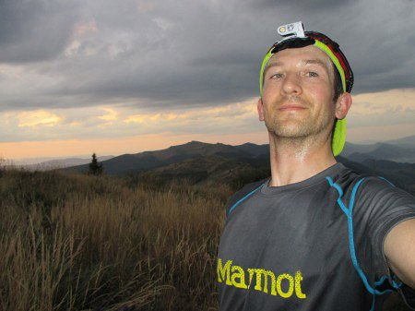
Jury doceniło jego projekt GSB Ultra Trail czyli plan przemierzenia w ciągu 5-7 dni Głównego Szlaku Beskidzkiego na biegowo, startując z Bieszczad i kończąc w Beskidzie Śląskim.
Przedsięwzięcie udało się zrealizować! Łukasz wyruszył 14 września 2014 r. o godz. 5:08 z Wołosatego, a 20 września 2014 r. o godz. 19.15 dotarł do Ustronia. Łączny czas biegu to 158 godzin i 7 minut, długość trasy według zapisu z zegarka to 513 km, przewyższenie D+ 19476, D- 21769.
„Przez siedem dni moim domem były góry” - wspomina Łukasz. W trakcie biegu zmagał się z brakiem zaopatrzenia, błotem, słabym oznaczeniem szlaków oraz poczuł, jak można być bardzo blisko natury.
„Dokoła dzikie góry, z dzikimi stworzeniami, które nastawione są na przetrwanie. Ja również nastawiłem się na przetrwanie, biegiem, czerwonym szlakiem, przez połoniny do najbliższej miejscowości. Jak najdalej od tych odgłosów, które nie są przyjemne, a na pewno nie są przyjacielskie. To królestwo zwierząt i to one ustalają tutaj reguły. Czmycham stąd mimo piękna, jakie widzę i słyszę, dreszczyk emocji dodaje jeszcze ślad łapy i pazurów niedźwiedzia na szlaku.”
Dokładną relację z kilkudniowego biegu można przeczytać na blogu Łukasza
http://www.vegerunners.pl/2014/09/2979/
Więcej informacji także na https://www.facebook.com/events/828126290540867/
Wsparcie sprzętowe Łukaszowi zapewniła firma Marmot.

